卷 号
卷内编号
密 级

项目编号: HD20200619SI005
云迪在线网络学习平台
分 类:  <模板> | Error: Reference source not found  Version: 0.1  项 目 承 担 部 门： java实训第八组  撰 写 人（签名）：刘杰  完 成 日 期： 2020-07-06  本文档 使 用部门：□主管领导 ■项目组  □客户（市场） ■维护人员 □用户  评审负责人（签名）：  评 审 日 期：
分 类:  <模板> | 

文档信息
标题: 云迪在线网络学习平台
作者:
创建日期: 2020-07-06
上次更新日期:
版本:0.1
部门名称: java实训第八组

修订文档历史记录
日期 | 版本 | 说明 | 作者
2020-07-06 | 0.1 | 稿纸 | 刘杰

目 录
1. 引言 1
1.1 编写目的 1
1.2 背景 1
1.3 定义 1
1.4 参考资料 1
2. 外部设计 1
2.1 类型划分 1
2.2 标识符和约定 1
2.3 数据库表设计格式说明 2
2.4 支持软件 9
3. 结构设计 9
4. 运用设计 10
4.1 数据字典设计 10
4.2 数据字典备注安全保密设计 12

引言

编写目的
数据库设计说明书是根据概要设计说明书的要求所编写的，是为详细设计作依据的，为详细设计提供标准，并提供给编码人员和测试人员。

背景
待开发的数据库的名称：ADMISSION
使用此数据库的软件系统的名称：MySQL 8.0
该软件系统开发项目的任务提出者：培训部经理刘杰
该软件系统的用户：个人用户（培训学员，实训学员，其他人员），企业用户
将安装该软件和这个数据库的计算站（中心）：华迪企业

定义
ADMISSION 云迪在线网络学习平台
CDM（Concept Data Model） 概念数据模型
PDM（Physics Data Model） 物理数据模型

参考资料
《云迪在线网络学习平台》软件需求规约

外部设计

类型划分
⑴ 主表：46个
⑵ 辅助表: 22个

标识符和约定
数据库表的命名是用表名的英文或英文缩写，编程实现简单易记！
 | 表名 | 描述 | 说明
1 | PersonalUser | 个人用户
2 | Enterprise | 企业用户
3 | HwadeeUser | 华迪用户
4 | TrainUserInfo | 培训学员
5 | Reward | 奖励
6 | PracticeUserInfo | 实训学员
7 | JobCollect | 工作收藏
8 | JobApply | 工作申请
9 | JobExperience | 工作经验
10 | Engineer | 工程师
11 | OPINFeedback | 意见反馈
12 | ITSkill | 技能
13 | EDUCBackGround | 教育背景
14 | SYSDataDictionary | 数据字典
15 | SYSDataType | 数据类型
16 | UserInfo | 用户
17 | Resume | 简历
18 | ResumeCollect | 简历收藏
19 | Position | 职位
20 | LanguageSkill | 语言技能
21 | Invite | 邀请
22 | Project | 项目

数据库表设计格式说明
⑴ 主表：

2.3.9二级管理员（two_manager）
字段名 | 列名 | 字段类型 | 不为空 | 主键 | 外键
编号 | two_id | Integer | 是 | 是
姓名 | man_name | Variable characters (15) | 是
密码 | password | Variable characters (25) | 是
角色 | role | Variable characters (15) | 是
账户 | account | Variable characters (25) | 是

2.3.10问题（issue）
字段名 | 列名 | 字段类型 | 不为空 | 主键 | 外键
序号 | com_id | Integer | 是 | 是
标题 | headline | Variable characters (30)
名称 | com_name | Variable characters (30)
发布时间 | state_time | Time

2.3.11人员（person）
字段名 | 列名 | 字段类型 | 不为空 | 主键 | 外键
序号 | per_ | Integer | 是 | 是
姓名 | per_name | Variable characters (20) | 是 |  | 是
账号 | account | Variable characters (30) | 是
所属机构 | organization | Variable characters (30) | 是
人员状态 | state | Variable characters (20) | 是
机构状态 | type | Variable characters (15)
密码 | password | Variable characters (20) | 是
邮箱 | email | Variable characters (20)
角色 | role | Variable characters (15)
电话 | phone | Integer
性别 | sex | Variable characters (8)
生日 | birthday | Date
昵称 | nickname | Variable characters (20)

2.3.12知识（knowledge）
字段名 | 列名 | 字段类型 | 不为空 | 主键 | 外键
序号 | kno_id | Integer | 是 | 是
作者 | author | Variable characters (15)
人员状态 | state | Variable characters (20)
发表时间 | kno_time | Time
点击量 | hits | Integer
标题 | headline | Variable characters (30)
申请状态 | applystate | Variable characters (15)

2.3.13模板（template）
字段名 | 列名 | 字段类型 | 不为空 | 主键 | 外键
序号 | tem_id | Integer | 是 | 是
名称 | tem_name | Variable characters (20)

2.3.14机构（organization）
字段名 | 列名 | 字段类型 | 不为空 | 主键 | 外键
序号 | org_id | Integer | 是 | 是
分类名 | name | Variable characters (25)
父机构 | parent_organ | Variable characters (30)
机构类型 | type | Variable characters (15)
机构唯一码 | code | Integer
描述 | description | Variable characters (200)

2.3.15 评论（coomment）
字段名 | 列名 | 字段类型 | 不为空 | 主键 | 外键
序号 | com_id | Integer | 是 | 是
名称 | com_name | Variable characters (30)
内容 | com_content | Variable characters (300)

2.3.16 角色（role）
字段名 | 列名 | 字段类型 | 不为空 | 主键 | 外键
序号 | role_id | Integer | 是 | 是
姓名 | role_name | Variable characters (15)
权限 | jurisdiction | Variable characters (25)

辅助表：

2.3.50 知识和评论关系表（knowledgeAndcoomment）

字段名 | 列名 | 字段类型 | 不为空 | 主键 | 外键
序号 | id | Integer | 是 | 是
知识序号 | knowledge_id | Integer | 是
评论序号 | coomment_id | Integer | 是

2.3.51 角色和人员关系表（roleAndperson）
字段名 | 列名 | 字段类型 | 不为空 | 主键 | 外键
序号 | id | Long integer | 是 | 是
角色序号 | role_id | Integer | 是
人员序号 | person_id | Integer | 是

2.3.52 人员和机构关系表（personAndorganization）
字段名 | 列名 | 字段类型 | 不为空 | 主键 | 外键
序号 | id | Integer | 是 | 是
人员序号 | person_id | Integer |  |  | 是
机构序号 | organization_id | Integer

支持软件
PowerDesigner 15.0
MySQL 8.0
- 结构设计

①．概念模型：
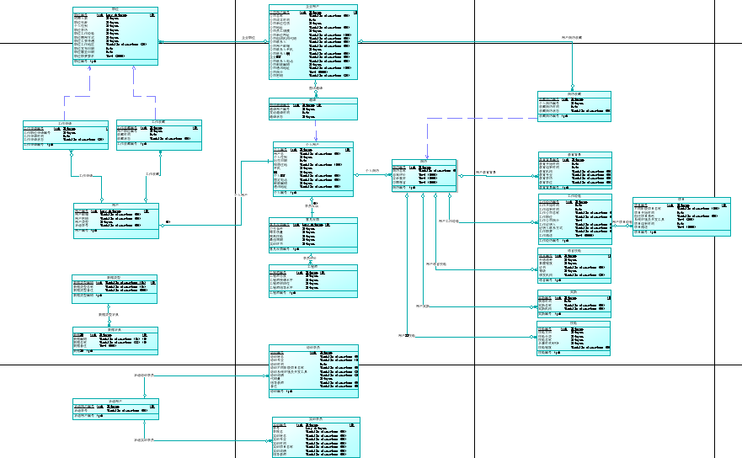

②．物理模型：
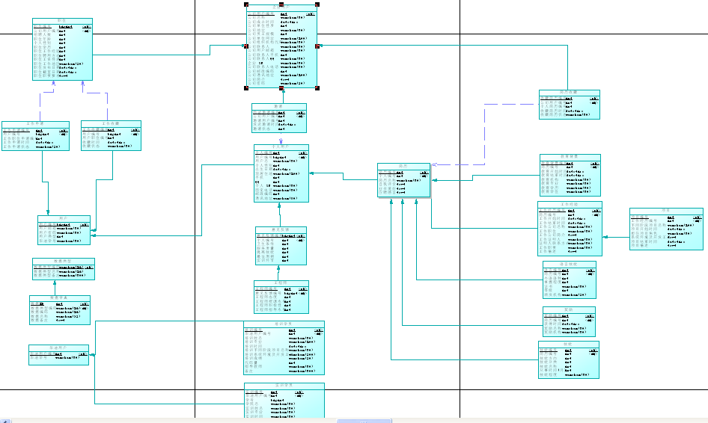

- 运用设计

数据字典设计

数据字典（DD）：包括数据流，数据文件和数据项

- 数据流和数据文件
数据类型=数据类型编码+数据类型名称+数据类型备注
数据字典=数据字典编号+数据字典编码+数据类型编码+数据字典名称+数据字典备注

② 数据项:
A．数据类型
数据类型编码 TW0101
数据类型名称 姓名
数据类型备注 二级管理员的姓名

数据类型编码 TW0102
数据类型名称 密码
数据类型备注 二级管理员的密码

数据类型编码 TW0103
数据类型名称 角色
数据类型备注 二级管理员的角色

数据类型编码 TW0104
数据类型名称 账户
数据类型备注 二级管理员的账户

数据类型编码 TW0105
数据类型名称 编号
数据类型备注 二级管理员的编号

数据类型编码 IS0106
数据类型名称 序号
数据类型备注 问题的序号

数据类型编码 IS0107
数据类型名称 标题
数据类型备注 问题的标题

数据类型编码 IS0108
数据类型名称 名称
数据类型备注 问题的名称

数据类型编码 IS0109
数据类型名称 发布时间
数据类型备注 问题的发布时间

数据类型编码 PE0110
数据类型名称 序号
数据类型备注 人员序号

数据类型编码 PE0111
数据类型名称 姓名
数据类型备注 人员姓名

数据类型编码 PE0112
数据类型名称 账号
数据类型备注 人员账号

数据类型编码 PE0113
数据类型名称 所属机构
数据类型备注 人员所属机构

数据类型编码 PE0114
数据类型名称 人员状态
数据类型备注 人员状态

数据类型编码 PE0115
数据类型名称 机构状态
数据类型备注 机构的状态，

数据类型编码 PE0116
数据类型名称 密码
数据类型备注 账户密码

数据类型编码 PE0117
数据类型名称 邮箱
数据类型备注 人员的邮箱

数据类型编码 PE0118
数据类型名称 角色
数据类型备注 人员所属角色

数据类型编码 PE0119
数据类型名称 电话
数据类型备注 人员的电话

数据类型编码 PE0120
数据类型名称 性别
数据类型备注 人员的性别

数据类型编码 PE0121
数据类型名称 生日
数据类型备注 人员的生日

数据类型编码 PE0122
数据类型名称 昵称
数据类型备注 人员的昵称

数据类型编码 KN0123
数据类型名称 序号
数据类型备注 知识序号

数据类型编码 KN0124
数据类型名称 作者
数据类型备注 知识的作者

数据类型编码 KN0125
数据类型名称 人员状态
数据类型备注 人员状态

数据类型编码 KN01126
数据类型名称 发表时间
数据类型备注 知识发表时间，

数据类型编码 KN0127
数据类型名称 点击量
数据类型备注 知识点击量，

数据类型编码 KN0128
数据类型名称 标题
数据类型备注 知识标题

数据类型编码 KN0129
数据类型名称 申请状态
数据类型备注 知识申请状态

数据类型编码 TE0130
数据类型名称 序号
数据类型备注 模板的序号

数据类型编码 TE0131
数据类型名称 名称
数据类型备注 模板的名称

数据类型编码 OR0132
数据类型名称 序号
数据类型备注 机构序号

数据类型编码 OR0133
数据类型名称 分类名
数据类型备注 机构分类名，

数据类型编码 OR0134
数据类型名称 父机构
数据类型备注 机构的父机构

数据类型编码 OR0135
数据类型名称 机构类型
数据类型备注 机构类型

数据类型编码 OR0136
数据类型名称 机构唯一码
数据类型备注 机构的唯一码

数据类型编码 OR0137
数据类型名称 描述
数据类型备注 机构描述

数据类型编码 CO0138
数据类型名称 序号
数据类型备注 评论序号

数据类型编码 CO0139
数据类型名称 名称
数据类型备注 评论名称

数据类型编码 CO0140
数据类型名称 内容
数据类型备注 评论内容

数据类型编码 RO0141
数据类型名称 角色序号
数据类型备注 角色序号，

数据类型编码 RO0142
数据类型名称 角色姓名
数据类型备注 角色姓名

数据类型编码 RO0143
数据类型名称 角色权限
数据类型备注 角色权限

数据类型编码 KC0144
数据类型名称 序号
数据类型备注 知识评论序号

数据类型编码 KC0145
数据类型名称 知识序号
数据类型备注 知识序号

数据类型编码 KC0146
数据类型名称 评论序号
数据类型备注 评论序号

数据类型编码 RP0147
数据类型名称 序号
数据类型备注 角色人员序号

数据类型编码 RP0148
数据类型名称 角色序号
数据类型备注 角色序号

数据类型编码 RP0149
数据类型名称 人员序号
数据类型备注 人员序号

数据类型编码 PE0150
数据类型名称 所属机构
数据类型备注 人员所属机构

数据类型编码 PO0151
数据类型名称 序号
数据类型备注 人员机构序号

数据类型编码 PO0152
数据类型名称 人员序号
数据类型备注 人员序号

数据类型编码 PO0153
数据类型名称 机构序号
数据类型备注 机构序号

数据字典备注安全保密设计
本系统的数据通过角色授权进行访问和操作，只有具有相应权限的用户才能进行相应的操作。
①．管理方用户，可以进行如下操作：信息的发布，信息的查看等等。
②．企业用户，可以进行如下操作：找人才，发布职位，发送面试邀请等等 。
③．个人用户，可以进行如下操作：找工作，发布简历，投递简历，简历收藏等等。

